Администрация города Перми
Планово-экономический департамент

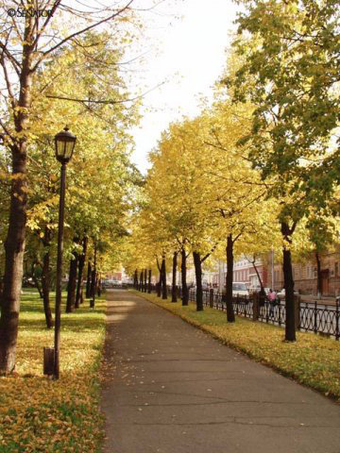

КРАТКИЕ ИТОГИ

СОЦИАЛЬНО-ЭКОНОМИЧЕСКОГО
РАЗВИТИЯ города ПЕРМИ

ЯНВАРЬ-СЕНТЯБРЬ
2012 года

Пермь - 2012
.

Основные итоги социально-экономического развития города Перми
за январь-сентябрь 2012 года

Наименование показателя | Январь-сентябрь 2012 г. | в % к январю-сентябрю 2011 г.
Численность постоянного населения на 01.01.2012, чел. | 1 000 679,0 | 100,9 | 
Число родившихся, чел.*** | 9 170,0 | 109,2 | 
Число умерших, чел.*** | 8 255,0 | 97,9 | 
Миграционный прирост, чел. | 7 297,0 | 174,1 | 
Оборот крупных и средних организаций, млн. руб. | 677 322,3 | 106,3 | 
Объем отгруженной продукции собственного производства, выполненных работ и услуг, млн. руб. | 469 342,5 | 106,5 | 
Индекс промышленного производства, % | 99,0 | -
Инвестиции в основной капитал по крупным и средним организациям (январь-июнь 2012 г.), всего, млн. руб. | 25 504,2 | 117,5 | 
Ввод в действие общей площади жилых домов, кв. м | 200 106,0 | 91,3 | 
Перевезено грузов, тыс. т | 597,5 | 91,8 | 
Грузооборот, млн. т-км | 353,6 | 119,2 | 
Оборот розничной торговли, млн. руб. | 206 084,2 | 99,5* | 
Оборот общественного питания, млн. руб. | 13 018,8 | 93,6* | 
Индекс потребительских цен на все товары и платные услуги, сентябрь к декабрю предыдущего года | 105,4 | -
Финансовые результаты деятельности предприятий и организаций, млн. руб.*** | 86,4 | 116,5 | 
Численность работающих на крупных и средних предприятиях, чел.*** | 315 365,0 | 99,4 | 
Численность зарегистрированных безработных на конец отчетного периода, чел. | 3 139,0 | 60,6** | 
Среднедушевой денежный доход в среднем за месяц, руб. | 37 366,8 | 105,5 | 
Реальные денежные доходы населения (скорректированные на индекс потребительских цен), % | - | 99,6 | 
Среднемесячная заработная плата работников крупных и средних предприятий города, руб.*** | 27 910,8 | 115,4 | 
Среднедушевые потребительские расходы в среднем за месяц, руб. | 30 973,6 | 106,4 | 
Уровень зарегистрированных преступлений на 10 тыс. населения, единиц | 192,0 | 114,2 | 
* в сопоставимых ценах
** в % к декабрю 2011 г.
*** за январь-август 2012 г.

ЭКОНОМИЧЕСКАЯ АКТИВНОСТЬ

Основные показатели | Оборот крупных и средних организаций (по ОКВЭД), млн. руб. |  |  | Объем отгруженной продукции собственного производства, выполненных работ и услуг, млн. руб.
Основные показатели | Январь-сентябрь 2012 г. | в % к январю-сентябрю 2011 г. |  | Январь-сентябрь 2012 г. | в % к январю-сентябрю 2011 г.
Всего | 677 322,3 | 106,3 |  | 469 342,5 | 106,5 | 
в том числе:
Добыча полезных ископаемых | 7 794,9 | 142,6 |  | 7 674,6 | 147,8 | 
Обрабатывающие производства | 356 127,6 | 106,1 |  | 342 868,2 | 106,6 | 
из них:
производство пищевых продуктов | 17 392,9 | 118,8 |  | 16 039,1 | 119,0 | 
обработка древесины | 686,0 | 116,8 |  | 568,9 | 108,1 | 
целлюлозно-бумажное производство, полиграфия | 13 168,5 | 116,2 |  | 13 389,0 | 116,4 | 
производство кокса и нефтепродуктов | н/д | 105,8 |  | н/д | 106,1 | 
химическое производство | 30 132,6 | 112,8 |  | 27 054,2 | 117,4 | 
производство резиновых и пластмассовых изделий | 1 816,4 | 148,9 |  | 1 808,2 | 152,5 | 
производство неметаллических минеральных продуктов | 3 632,1 | 133,7 |  | 3 589,3 | 126,6 | 
металлургическое производство | 10 017,8 | 100,4 |  | 10 457,6 | 116,8 | 
производство машин и оборудования | 21 840,5 | 84,8 |  | 20 245,1 | 77,2 | 
производство электрооборудования | 24 242,2 | 96,0 |  | 21 775,7 | 94,4 | 
производство транспортных средств | 16 742,3 | 101,3 |  | 16 940,6 | 111,7 | 
Производство и распределение электроэнергии, газа и воды | 71 046,2 | 97,5 |  | 35 159,5 | 100,8 | 
Строительство | 9 902,7 | 111,2 |  | 11 128,2 | 107,3 | 
Оптовая и розничная торговля, ремонт автотранспортных средств | 169 965,4 | 109,1 |  | 4 221,6 | 119,1 | 
Гостиницы и рестораны | 1 064,2 | 96,9 |  | 1 445,8 | 99,0 | 
Транспорт и связь | 39 042,9 | 104,0 |  | 37 572,5 | 98,8 | 
Операции с недвижимым имуществом | 15 379,6 | 111,3 |  | 21 603,2 | 115,6 | 
Госуправление, военная безопасность, социальное обеспечение | 335,0 | 107,5 |  | 303,8 | 101,3 | 
Образование | 3 609,8 | 120,1 |  | 2 694,9 | 108,6 | 
Здравоохранение и социальные услуги | 1 590,6 | 109,0 |  | 1 802,4 | 111,3 | 
Прочие коммунальные, социальные и персональные услуги | 1 455,0 | 113,3 |  | 2 806,0 | 108,5 | 

Динамика оборота крупных и средних организаций

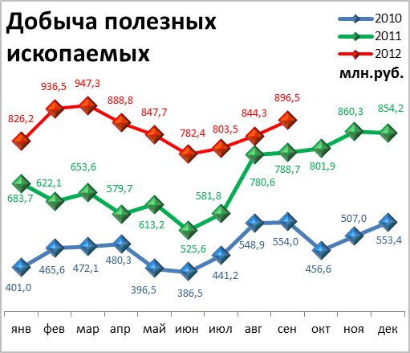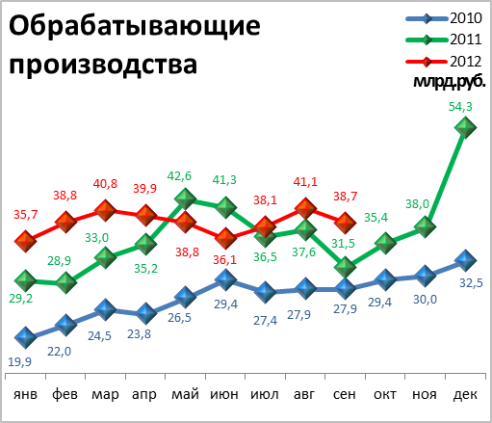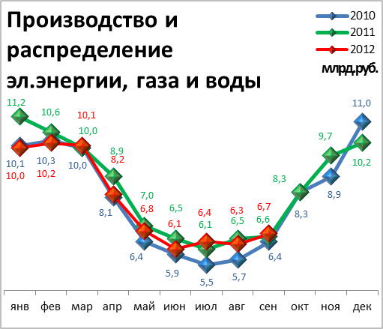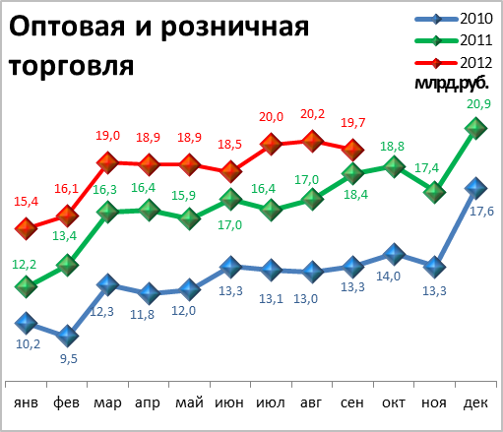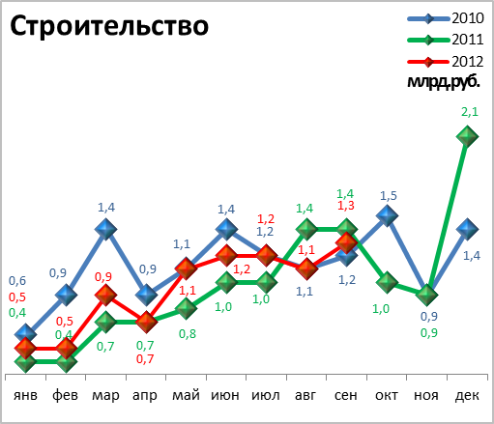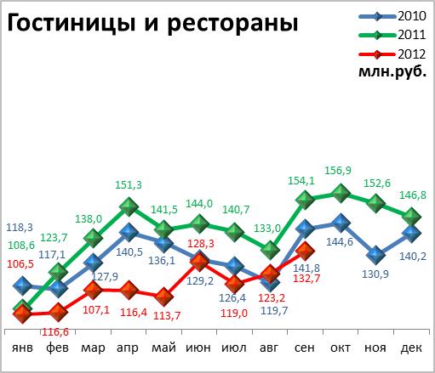

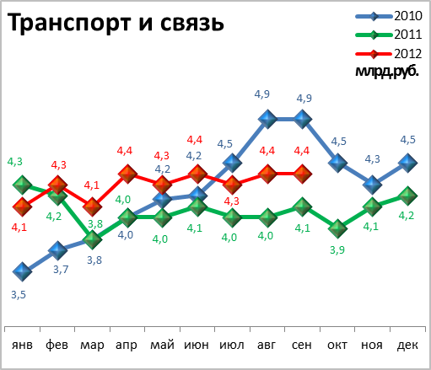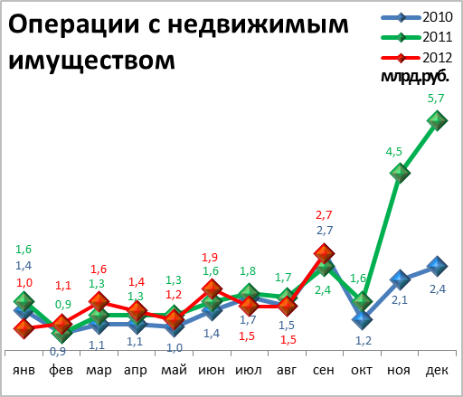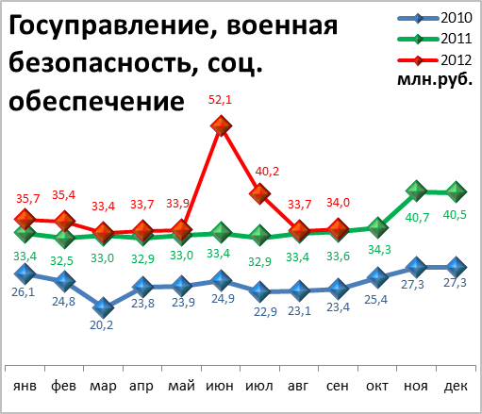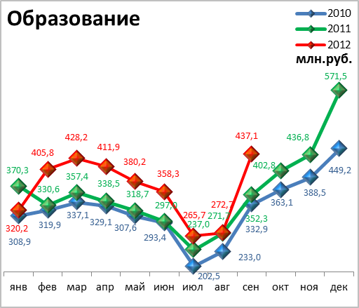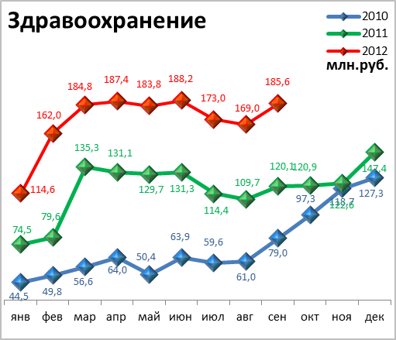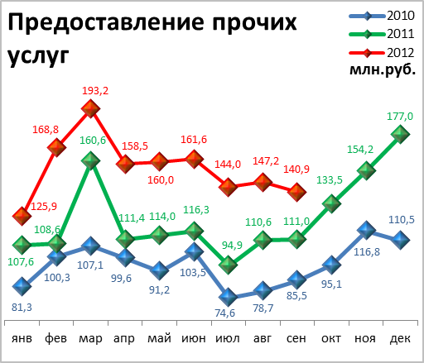

Динамика объема отгруженной продукции собственного производства, выполненных работ и услуг

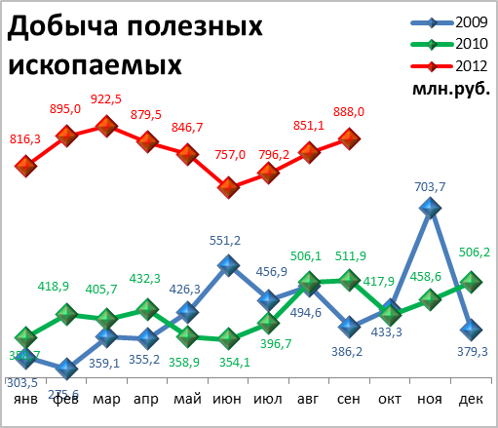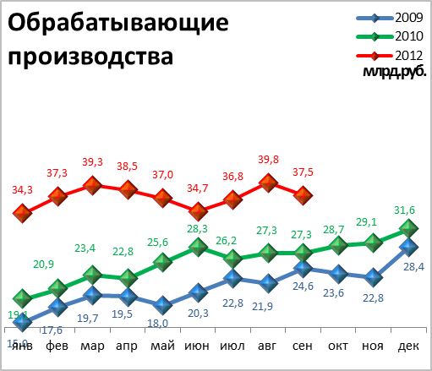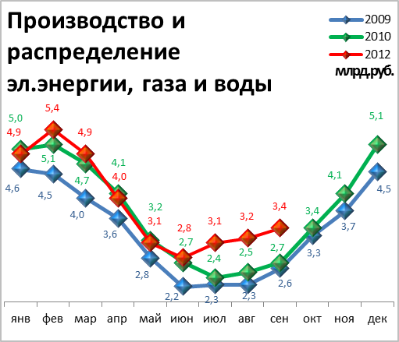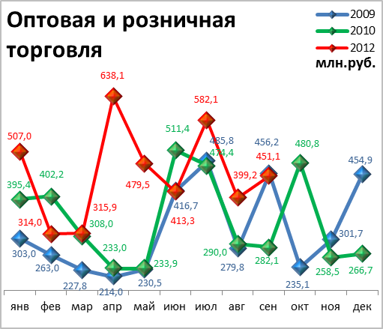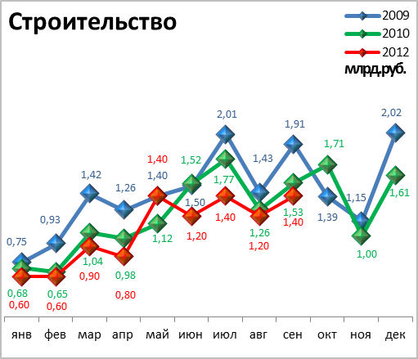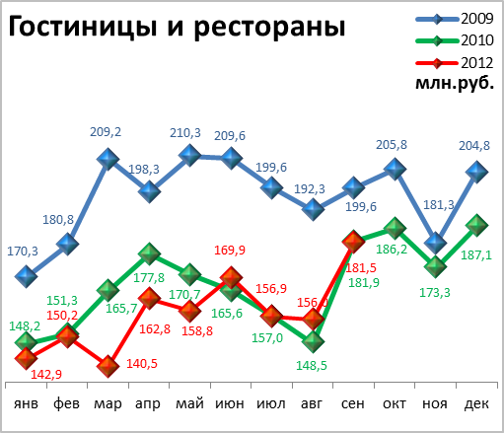

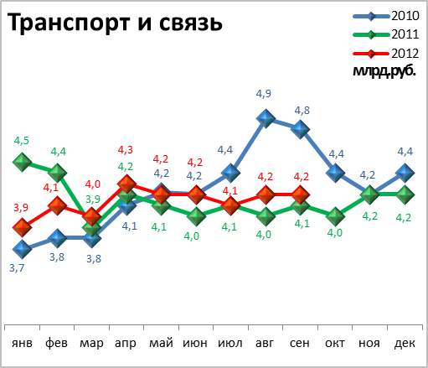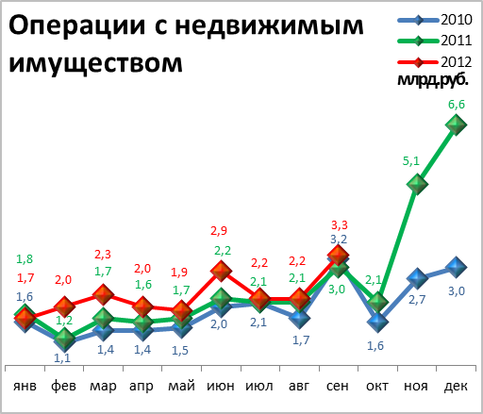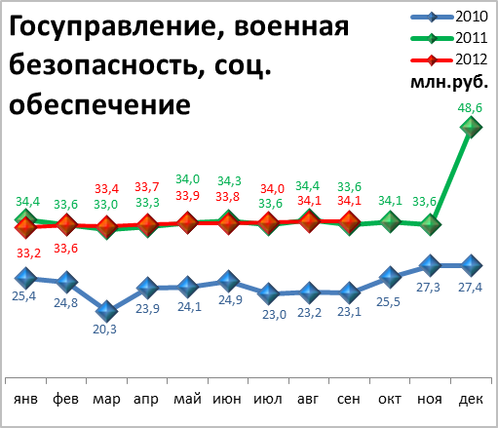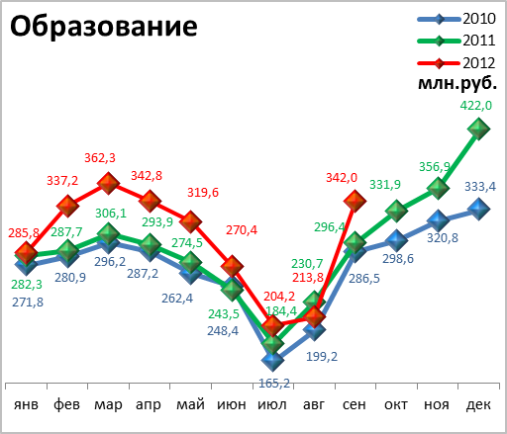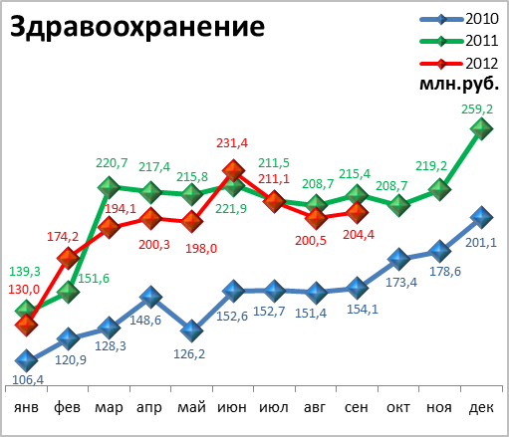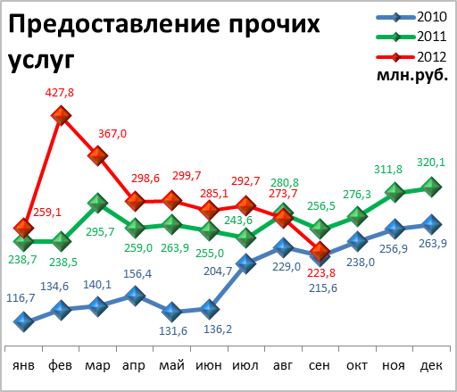

ИНВЕСТИЦИИ И СТРОИТЕЛЬСТВО

Инвестиции в основной капитал по видам экономической деятельности

в январе-июне 2012 года

Наименование показателя | Январь-июнь  2012 г.,  млн. руб. | В % к январю-июню 2011 г.
Всего | 25 504,2 | 117,5 | 
в том числе по видам деятельности:
Добыча полезных ископаемых | 9 271,8 | 146,3 | 
Обрабатывающие производства | 5 256,8 | 101,2 | 
из них:
производство пищевых продуктов, включая напитки, и табака | 389,6 | 97,1 | 
текстильное и швейное производство | н/д | в 13,7р. | 
издательская и полиграфическая деятельность | 264,8 | 41,3 | 
производство кокса, нефтепродуктов | н/д | 79,7 | 
химическое производство | 682,9 | 136,1 | 
производство резиновых и пластмассовых изделий | н/д | 46,5 | 
производство прочих неметаллических минеральных продуктов | 132,0 | 104,2 | 
металлургическое производство | н/д | 20,2 | 
производство машин и оборудования | 1 444,9 | 111,9 | 
производство электрических машин и электрооборудования | 53,0 | 153,4 | 
Производство и распределение электроэнергии, газа и воды | 1 838,2 | 86,0 | 
Строительство | 551,4 | 61,5 | 
Оптовая и розничная торговля; ремонт автотранспортных средств, мотоциклов, бытовых изделий и предметов личного пользования | 580,7 | в 3,6р. | 
Гостиницы и рестораны | 10,3 | 111,8 | 
Транспорт | 3 427,6 | 120,5 | 
Связь | 1 919,6 | 131,9 | 
Финансовая деятельность | 631,0 | 126,9 | 
Операции с недвижимым имуществом, аренда и предоставление услуг | 2 840,3 | 111,5 | 
Государственное управление и обеспечение военной безопасности; обязательное социальное обеспечение | 134,3 | 54,2 | 
Образование | 158,4 | в 3,2р. | 
Здравоохранение и предоставление социальных услуг | 679,4 | 114,6 | 
Предоставление прочих коммунальных, социальных и персональных услуг | 122,1 | 33,8 | 

Структура инвестиций в основной капитал

по видам экономической деятельности

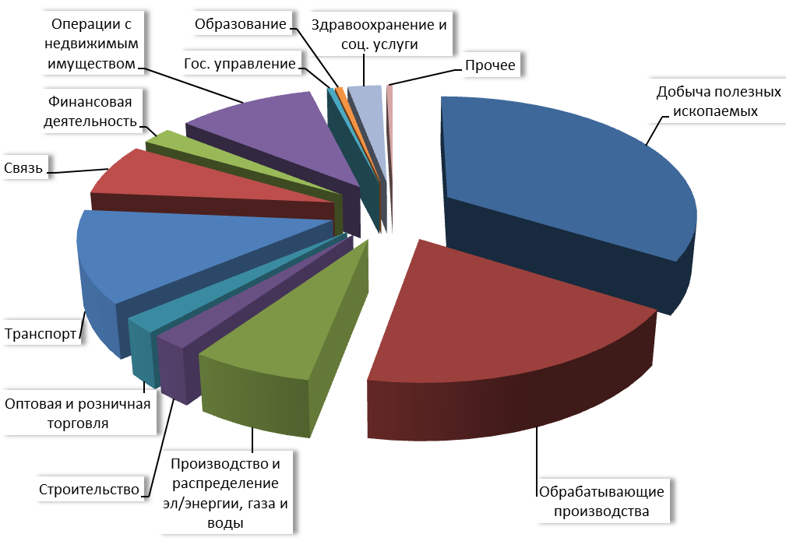

Структура инвестиций в основной капитал

по источникам финансирования

Наименование показателя | Январь-июнь 2012г.,  млн. руб. | в % к итогу | Справочно: январь-июнь 2011г., в % к итогу
Инвестиции в основной капитал – всего | 25 504,2 | 100,0 | 100,0
в том числе по источникам финансирования:
Собственные средства | 18 495,0 | 72,5 | 63,5
из них:
прибыль, остающаяся в распоряжении организации | 8 515,0 | 33,4 | 25,6
амортизация | 9 969,6 | 39,1 | 37,5
Привлеченные средства | 7 009,2 | 27,5 | 36,5
в том числе:
кредиты банков | 2 082,0 | 8,2 | 5,9
заемные средства других организаций | 492,0 | 1,9 | 2,7
бюджетные средства | 1 664,2 | 6,5 | 6,9
в том числе:
из федерального бюджета | 1 099,6 | 4,3 | 2,6
из бюджетов субъектов Федерации | 433,1 | 1,7 | 4,1
средства внебюджетных фондов | 48,6 | 0,2 | 0,3
прочие | 2 722,4 | 10,7 | 20,7

Видовая структура инвестиций в основной капитал

Наименование показателя | Январь-июнь 2012г. млн. рублей | в % к итогу | Справочно: январь-июнь 2011г., в % к итогу
Инвестиции в основной капитал | 25 504,2 | 100,0 | 100,0
в том числе:
жилища | 1 748,9 | 6,9 | 7,6
здания (кроме жилых) и сооружения | 8 170,9 | 32,0 | 33,5
машины, оборудование, транспортные средства | 9 478,9 | 37,2 | 42,2
из них – импортные | 1 245,0 | 4,9 | 7,8
прочее | 6 105,5 | 23,9 | 16,7

Видовая структура инвестиций в основной капитал, %

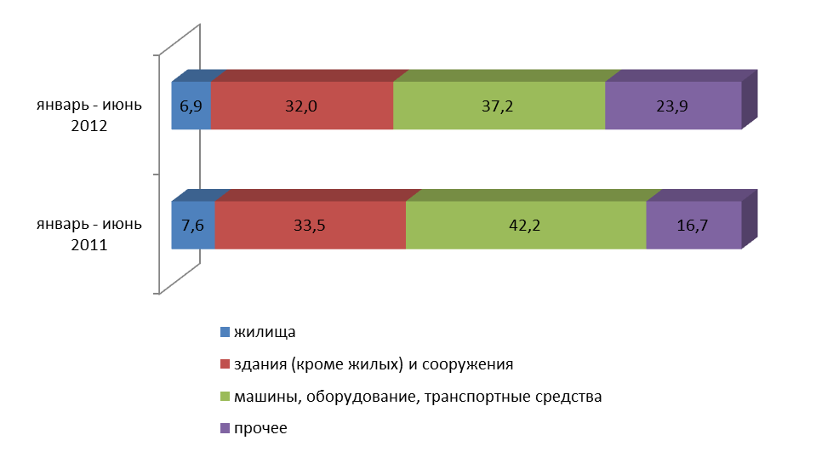

СТРОИТЕЛЬСТВО

Произведено работ по договорам строительного подряда

силами организаций всех форм собственности
Наименование показателя | Январь-сентябрь 2012 г. | в % к январю-сентябрю 2011 г.
Наименование показателя | млн. руб.
Всего по городу Перми | 11 128,2 | 101,7 | 
в том числе по районам:
Дзержинский | 1 909,0 | 63,6 | 
Индустриальный | 1 831,3 | 107,4 | 
Кировский | н/д | 71,4 | 
Ленинский | 1 604,1 | 137,0 | 
Мотовилихинский | 918,9 | в 2,3р. | 
Орджоникидзевский | н/д | 80,8 | 
Свердловский | 4 727,2 | 105,6 | 

Ввод в действие общей площади жилых домов
Наименование показателя | Январь-сентябрь 2012 г. | в % к январю-сентябрю 2011 г.
Наименование показателя | кв. м
Всего по городу Перми | 200 106 | 91,3 | 
в том числе по районам:
Дзержинский | 38 125 | 61 | 
Индустриальный | н/д | 61 | 
Кировский | н/д | н/д | 
Ленинский | н/д | н/д | 
Мотовилихинский | 43 938 | 119 | 
Орджоникидзевский | 32 579 | в 1,9р. | 
Свердловский | н/д | 46 | 
Индивидуальное жилищное строительство | 45 773 | в 1,9р. | 
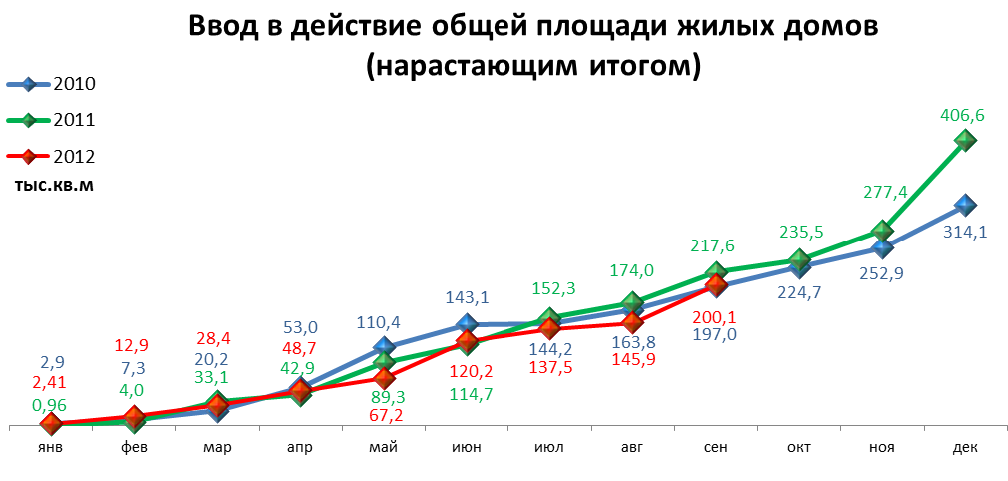

ТРАНСПОРТ

Основные показатели работы автотранспорта

Наименование показателя | Январь-сентябрь 2012 г. | в % к январю-сентябрю 2011 г.
Перевезено грузов, тыс. т | 597,5 | 91,8 | 
Грузооборот, тыс. т-км | 353 596,3 | 119,2 | 
Перевезено пассажиров, млн. чел. | 210,7 | 94,5 | 
Пассажирооборот, млн. пасс-км | 2 939,0 | 95,7 | 

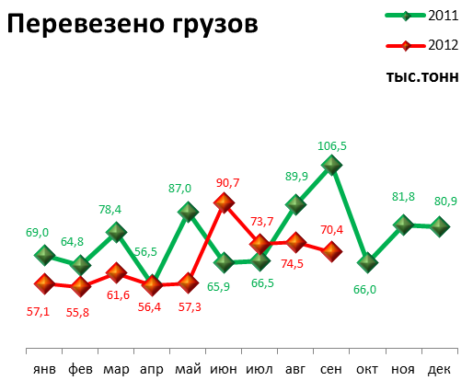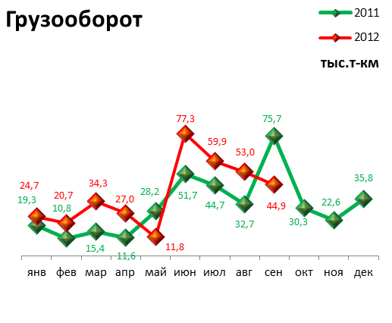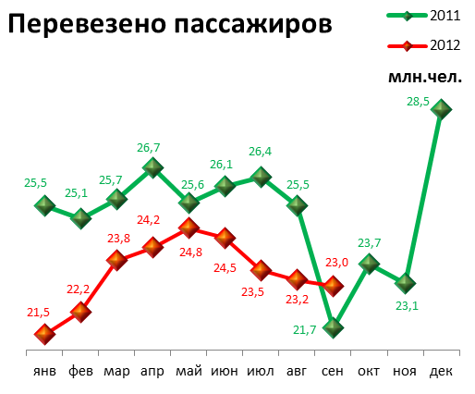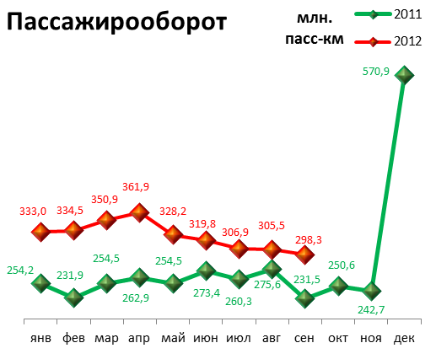

ПОТРЕБИТЕЛЬСКИЙ РЫНОК ТОВАРОВ И УСЛУГ

Основные показатели | Январь-сентябрь 2012 г. | в % к январю-сентябрю 2011 г.
Основные показатели | Январь-сентябрь 2012 г. | (в сопоставимых ценах)
Оборот розничной торговли в действующих ценах, всего, млн. руб. | 206 084,2 | 99,5 | 
в том числе:
оборот торгующих организаций | 190 554,6 | 100,5 | 
оборот вещевых, смешанных и продовольственных рынков | 15 529,6 | 88,7 | 
Из общего оборота розничной торговли:
оборот продовольственных товаров | 93 154,5 | 100,1 | 
оборот непродовольственных товаров | 112 929,7 | 98,9 | 
Индекс потребительских цен, сентябрь к декабрю предыдущего года, % | 105,4 | -

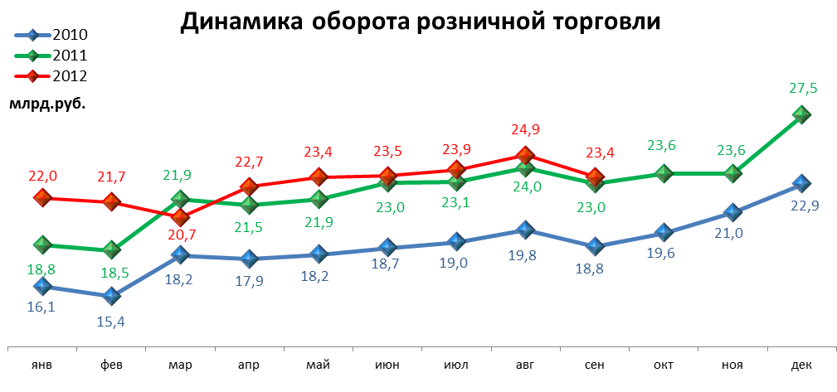

ФИНАНСОВЫЕ РЕЗУЛЬТАТЫ ДЕЯТЕЛЬНОСТИ ОРГАНИЗАЦИЙ

Основные показатели | Январь-август 2012 г. | в % к январю-августу 2011 г.
Основные показатели | тыс. руб.
Всего | 86 353,7 | 116,5 | 
из них:
Добыча полезных ископаемых | 36 837,9 | 134,9 | 
Обрабатывающие производства | 39 636,4 | 105,1 | 
из них:
производство пищевых продуктов | 831,3 | 137,7 | 
обработка древесины | -43,8 | - | 
целлюлозно-бумажное производство, полиграфия | 5,4 | - | 
химическое производство | 6 242,8 | 113,7 | 
производство резиновых и пластмассовых изделий | 62,9 | в 1,8р. | 
производство неметаллических минеральных продуктов | 61,5 | - | 
металлургическое производство | -334,0 | - | 
производство машин и оборудования (без производства оружия и боеприпасов) | 1 467,0 | 58,0 | 
производство электрооборудования | 1 254,5 | 50,5 | 
производство транспортных средств | -401,2 | - | 
Производство и распределение электроэнергии, газа и воды | -179,8 | - | 
Строительство | 17,1 | 9,3 | 
Оптовая и розничная торговля | 5 346,6 | 142,2 | 
Гостиницы и рестораны | 75,6 | в 3,1р. | 
Транспорт и связь | 4 050,0 | в 1,9р. | 
Финансовая деятельность | 150,1 | 28,6 | 
Операции с недвижимым имуществом | 314,7 | 44,0 | 
Госуправление, военная безопасность, социальное обеспечение | 15,1 | 61,3 | 
Образование | -13,0 | - | 
Здравоохранение и социальные услуги | 64,0 | в 15,6р. | 
Предоставление прочих услуг | 38,4 | 138,9 | 

РЫНОК ТРУДА и БЕЗРАБОТИЦА

Основные показатели | Январь-август 2012г. | в % к январю-августу 2011г.
Численность работающих на крупных и средних предприятиях – всего, чел. | 315 365 | 99,4 | 
в том числе по отраслям:
Добыча полезных ископаемых | 2 145 | 96,6 | 
Обрабатывающие производства | 91 021 | 100,6 | 
Производство и распределение электроэнергии, газа и воды | 11 266 | 98,9 | 
Строительство | 11 841 | 99,1 | 
Оптовая и розничная торговля | 20 173 | 117,1 | 
Гостиницы и рестораны | 2 153 | 86,1 | 
Транспорт и связь | 28 086 | 96,9 | 
Финансовая деятельность | 15 057 | 106,7 | 
Операции с недвижимым имуществом | 25 909 | 103,2 | 
Госуправление, военная безопасность, социальное обеспечение | 30 980 | 94,4 | 
Образование | 36 557 | 93,1 | 
Здравоохранение и социальные услуги | 31 486 | 97,4 | 
Предоставление прочих услуг | 8 289 | 99,5 | 

 | Декабрь 2011г. | Январь 2012г. | Сентябрь 2012 г. | Сентябрь  2012 г.
 |  |  |  | в % к декабрю 2011г.
Численность граждан, обратившихся за содействием в поиске подходящей работы, на конец отчетного периода | 5 532 | 5 913 | 3 583 | 64,8 | 
из них:
незанятые граждане | 5 524 | 5 907 | 3 538 | 64,0 | 
Численность безработных граждан, на конец отчетного периода | 5 183 | 5 145 | 3 139 | 60,6 | 
в том числе получают пособие по безработице | 4 880 | 4 962 | 3 036 | 62,2 | 
Численность граждан, принимавших участие в оплачиваемых общественных работах | 65 | 1 | 171 | 263,1 | 
из них безработные граждане | 65 | 1 | 166 | 255,4 | 
Заявленная работодателями потребность в работниках на конец отчетного периода | 20 344 | 25 573 | 21 455 | 105,5 | 
из них:
по рабочим профессиям | 17 226 | 22 214 | 17 027 | 98,8 | 
с оплатой труда выше прожиточного минимума | 16 326 | 20 602 | 17 578 | 107,7 | 
Число граждан, нашедших работу (доходное занятие) | 667 | 364 | 560 | 84,0 | 
из них безработные граждане | 499 | 286 | 304 | 60,9 | 

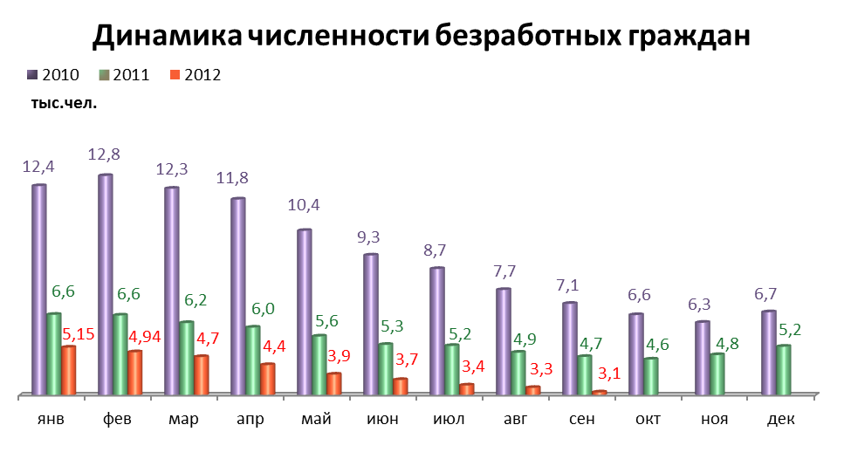

МАТЕРИАЛЬНОЕ ПОЛОЖЕНИЕ НАСЕЛЕНИЯ
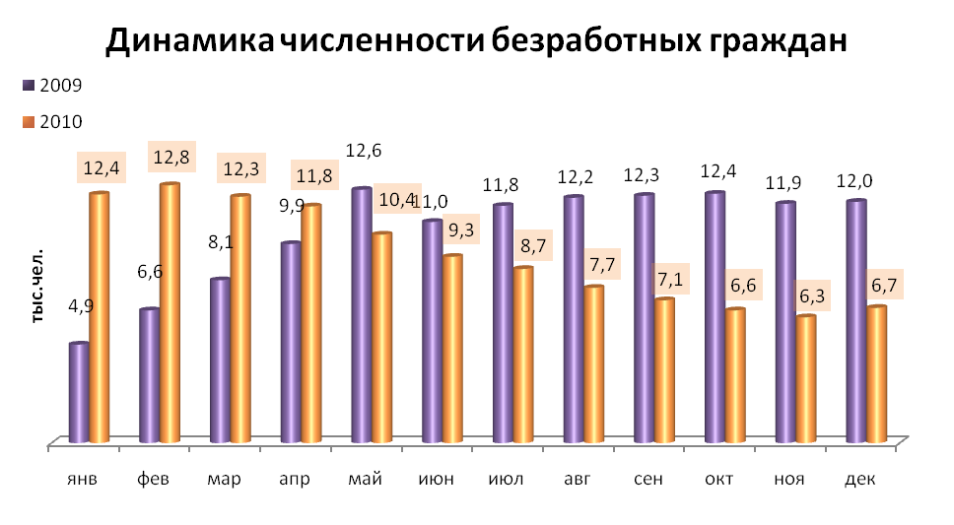
Основные показатели | Январь-август 2012г. | в % к январю-августу 2011г.
Среднемесячная заработная плата работников крупных и средних предприятий города - всего, руб.: | 27 910,8 | 115,4 | 
в т.ч. по отраслям:
Добыча полезных ископаемых | 46 763,2 | 110,4 | 
Обрабатывающие производства | 27 838,4 | 110,5 | 
Производство и распределение электроэнергии, газа и воды | 30 932,4 | 110,8 | 
Строительство | 27 655,3 | 114,9 | 
Оптовая и розничная торговля, ремонт автотранспортных средств | 22 739,8 | 107,4 | 
Гостиницы и рестораны | 16 286,8 | 114,5 | 
Транспорт и связь | 27 719,7 | 108,5 | 
Финансовая деятельность | 45 071,9 | 103,5 | 
Операции с недвижимым имуществом | 35 059,8 | 116,3 | 
Госуправление, военная безопасность, социальное обеспечение | 32 231,2 | 132,8 | 
Образование | 19 045,9 | 121,2 | 
Здравоохранение и социальные услуги | 19 828,0 | 127,6 | 
Предоставление прочих услуг | 21 698,8 | 118,9 | 

ДЕМОГРАФИЧЕСКАЯ СИТУАЦИЯ

Наименование показателя | Январь-август 2012 г. | в % к январю-августу 2011 г.
Родившихся - всего, чел. | 9 170 | 109,2 | 
в расчете на 1000 населения | 13,7 | 107,9 | 
Умерших - всего, чел. | 8 255 | 97,9 | 
в расчете на 1000 населения | 12,4 | 96,9 | 
Умерших детей до 1 года - всего, чел. | 64 | 139,1 | 
в расчете на 1000 родившихся | 7,3 | 132,7 | 
Естественный прирост, убыль(-), чел. | 915 | в 23,3 р. | 
в расчете на 1000 населения | 1,3 | в 14 р. | 
Число браков, ед. | 5 688 | 99,0 | 
Число разводов, ед. | 3 021 | 103,0 | 
Миграционный прирост/убыль (за январь-сентябрь), чел. | 7297 | 174,1 | 
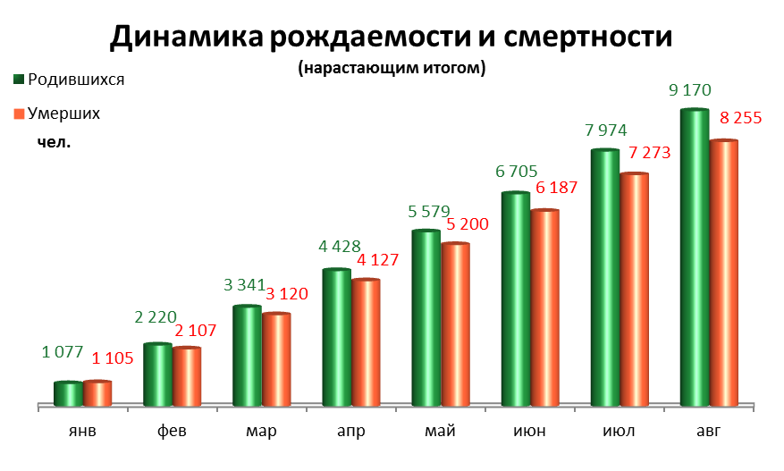
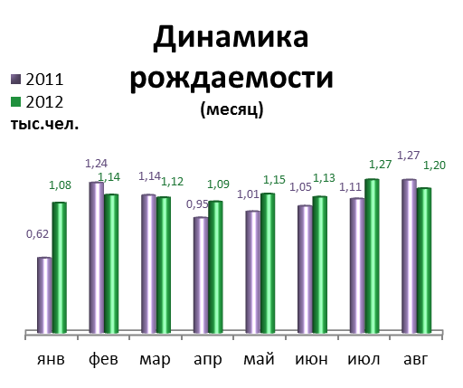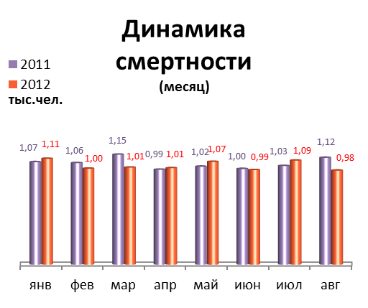

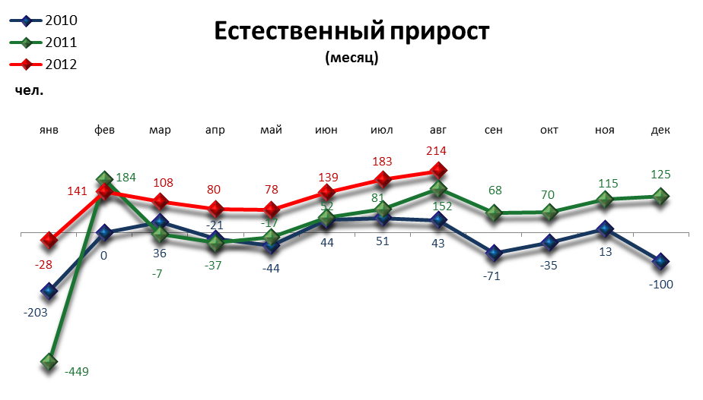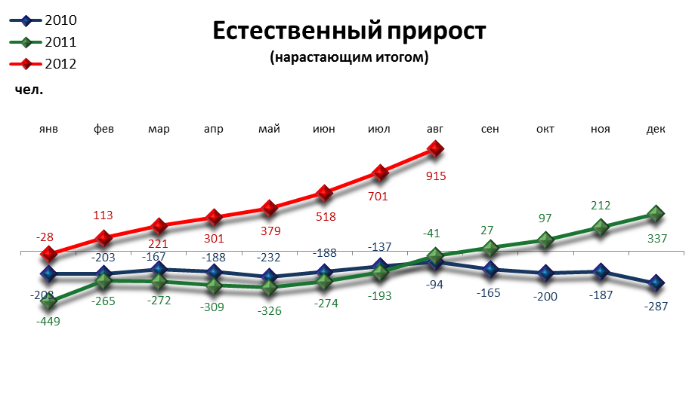

ПРЕСТУПНОСТЬ

Основные показатели | Январь-сентябрь 2012 г. | в % к январю-сентябрю 2011 г.
Зарегистрировано преступлений, всего случаев | 19 214 | 115,3 | 
из них:
умышленные убийства | 68 | 81,9 | 
изнасилования | 26 | 108,3 | 
кражи | 8 963 | 108,0 | 
в т.ч. транспортных средств | 316 | 138,6 | 
грабежи | 1 327 | 99,4 | 
разбои | 179 | 105,3 | 
мошенничество | 2 416 | в 1,8р. | 
хулиганство | 48 | 50,0 | 
наркобизнес | 1 180 | в 1,7р. | 
Уровень преступности на 10 тыс. жителей | 192 | 114,2 | 
Раскрываемость преступлений, % | 46,3 | 90,1 | 

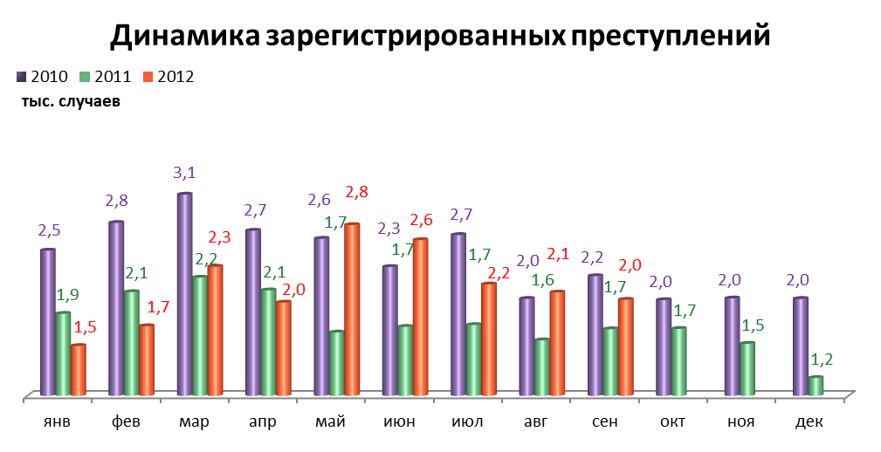

СОЦИАЛЬНО-ЭКОНОМИЧЕСКОЕ ПОЛОЖЕНИЕ РАЙОНОВ г. ПЕРМИ

в январе-сентябре 2012 г.

Основные показатели | Город | Административные районы
Основные показатели | Город | Дзержинский | Индустриальный | Кировский | Ленинский | Мотовилихинский | Орджоникидзевский | Свердловский
Численность постоянного населения на 01.01.2012, тыс. чел | 1 000,7 | 157,6 | 159,7 | 128,0 | 50,5 | 182,0 | 111,2 | 211,7
Объем отгруженных товаров собственного производства, выполненных работ и услуг
Добыча полезных ископаемых, млн. руб. | 7 674,6 | 158,6 | н/д | н/д | 7 158,5 | н/д | н/д | н/д
Обрабатывающие производства, млн. руб. | 342 868,2 | 6 256,7 | 230 354,2 | 15 728,2 | 2 608,2 | 20 024,3 | 25 413,1 | 42 483,4
Производство и распределение электроэнергии, газа и воды, млн. руб. | 35 159,5 | 128,5 | 2 421,6 | 108,4 | 33,5 | 858,3 | 1 900,0 | 29 709,2
Инвестиции в основной капитал
Инвестиции в основной капитал  за январь-июнь 2012 г.,  млн. руб. | 25 504,2 | 1 416,6 | 3 546,2 | 420,3 | 14 574,6 | 438,5 | 718,5 | 4 389,5
в % к январю-июню 2011 г. | 117,5 | 63,1 | 89,3 | 141,6 | 136,5 | 44,8 | в 3,7р. | 131,4
Строительство
Объем работ, выполненный по виду деятельности «Строительство», млн. руб. | 11 128,2 | 1 909,0 | 1 831,3 | н/д | 1 604,1 | 918,9 | н/д | 4 722,4
в % к январю-сентябрю 2011 г. | 101,7 | 63,6 | 107,4 | 71,4 | 137,0 | в 2,3р. | 110,0 | 105,6
Ввод в действие жилых домов, кв. м общей площади | 200 106 | 38 125 | н/д | н/д | н/д | 43 938 | 32 579 | К
в % к январю-сентябрю 2011 г. | 91,3 | 61,0 | 61,3 | н/д | н/д | 119,1 | в 1,9р. | 45,9
Финансы*
Финансовый результат крупных и средних предприятий и организаций, млн. руб. | 86 353,7 | 2 842,7 | 36 415,5 | 1 598,9 | 43 168,4 | -788,3 | 1 747,0 | 1 369,0
Число прибыльных организаций в % к их общему числу | 76,3 | 76,3 | 77,4 | 78,9 | 72,9 | 70,0 | 86,7 | 77,2
Сумма прибыли, млн. руб. | 93 476,1 | 3 224,0 | 37 528,4 | 1 762,9 | 43 568,4 | 379,5 | 1 775,3 | 5 237,6
Число убыточных организаций в % к их общему числу | 23,7 | 23,7 | 22,6 | 21,1 | 21,7 | 30,0 | 13,3 | 22,8
Сумма убытка, млн. руб. | 7 122,9 | 381,3 | 1 112,9 | 164,0 | 400,0 | 1 167,8 | 28,3 | 3 868,6
* за январь - август 2012 года

СРАВНИТЕЛЬНЫЙ АНАЛИЗ
СОЦИАЛЬНО-ЭКОНОМИЧЕСКОГО РАЗВИТИЯ
РОССИЙСКОЙ ФЕДЕРАЦИИ, ПЕРМСКОГО КРАЯ И ГОРОДА ПЕРМИ

Динамика объема работ,
выполненных по виду деятельности «Строительство»

 | Российская Федерация |  | Пермский край |  | Пермь
 | Млрд. рублей | в % к соотв. периоду предыдущего года | Млн. руб. | в % к соотв. периоду предыдущего года | Млн. руб. | в % к соотв. периоду предыдущего года
Январь | 234,7 | 111,7 | 2 409,8 | 68,9 | 589,7 | 70,7
Февраль | 240,4 | 106,8 | 2 665,1 | 81,8 | 617,6 | 110,0
Март | 318,8 | 99,3 | 3 769,8 | 73,3 | 876,5 | 93,8
Апрель | 365,2 | 103,8 | 3 687,3 | 83,4 | 844,1 | 87,3
Май | 401,1 | 107,1 | 4 989,5 | 92,4 | 1 386,4 | 147,1
Июнь | 509,1 | 105,3 | 5 438,1 | 70,1 | 1 169,1 | 112,1
Июль | 508,7 | 96,8 | 6 029,3 | 78,6 | 1 412,0 | 95,7
Август | 524,3 | 100,8 | 7 226,6 | 108,5 | 1 195,0 | 84,8
Сентябрь | 546,4 | 94,4 | 7 308,0 | 93,8 | 1 369,3 | 77,6

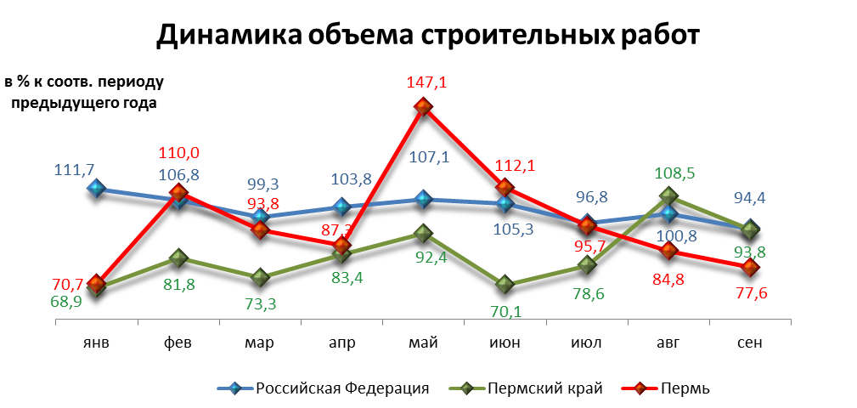

Динамика ввода в действие жилых домов

 | Российская Федерация |  | Пермский край |  | Пермь
 | Млн. кв. м общей площади | в % к соотв. периоду предыдущего года | Тыс. кв. м общей площади | в % к соотв. периоду предыдущего года | Тыс. кв. м общей площади | в % к соотв. периоду предыдущего года
Январь | 3,1 | 121,5 | 15,4 | 69,3 | 2,41 | 250,0
Февраль | 2,8 | 105,0 | 25,1 | 115,7 | 10,40 | 340,0
Март | 3,9 | 96,0 | 45,1 | 76,1 | 15,64 | 53,8
Апрель | 2,9 | 94,4 | 35,1 | 131,6 | 20,23 | 210,0
Май | 3,1 | 107,0 | 47,3 | 69,2 | 18,48 | 39,2
Июнь | 5,2 | 96,8 | 69,0 | 150,7 | 53,01 | 210,0
Июль | 4,2 | 115,5 | 38,9 | 92,1 | 17,38 | 46,2
Август | 4,3 | 109,4 | 40,1 | 72,3 | 8,37 | 38,6
Сентябрь | 5,1 | 92,8 | 84,0 | 123,0 | 54,20 | 121,9

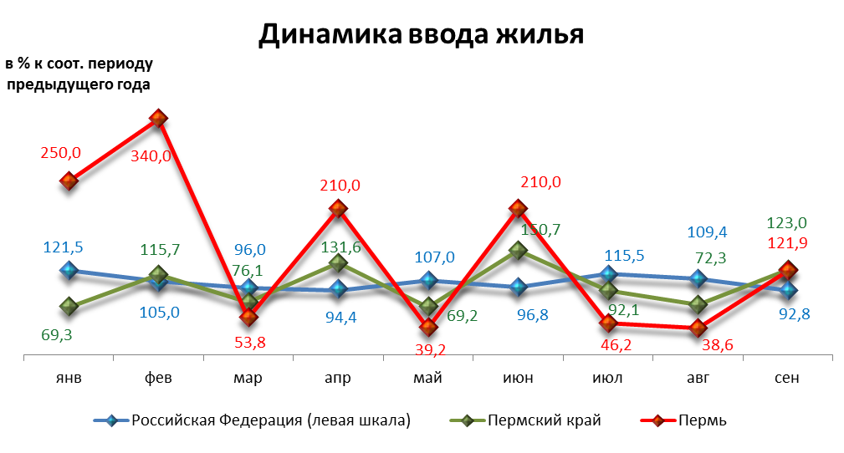

Динамика оборота розничной торговли

 | Российская Федерация |  | Пермский край |  | Пермь
 | Млрд. рублей | в % к соотв. периоду предыдущего года | Млн. рублей | в % к соотв. периоду предыдущего года | Млн. рублей | в % к соотв. периоду предыдущего года
Январь | 1 520,8 | 107,4 | 29 699,7 | 107,9 | 21 999,9 | 116,8
Февраль | 1 516,5 | 107,9 | 29 577,0 | 110,5 | 21 701,5 | 117,4
Март | 1 632,6 | 107,4 | 31 810,5 | 107,8 | 20 674,5 | 94,5
Апрель | 1 645,5 | 106,8 | 32 058,7 | 104,6 | 22 732,7 | 105,6
Май | 1 706,0 | 107,1 | 33 010,2 | 104,5 | 23 370,8 | 106,7
Июнь | 1 744,1 | 107,1 | 33 162,6 | 100,5 | 23 460,7 | 102,0
Июль | 1 786,2 | 105,4 | 33 661,8 | 100,3 | 23 881,2 | 103,5
Август | 1 836,4 | 104,3 | 34 900,1 | 100,5 | 24 860,0 | 103,6
Сентябрь | 1 837,6 | 104,4 | 33 260,4 | 100,4 | 23 402,9 | 102,0

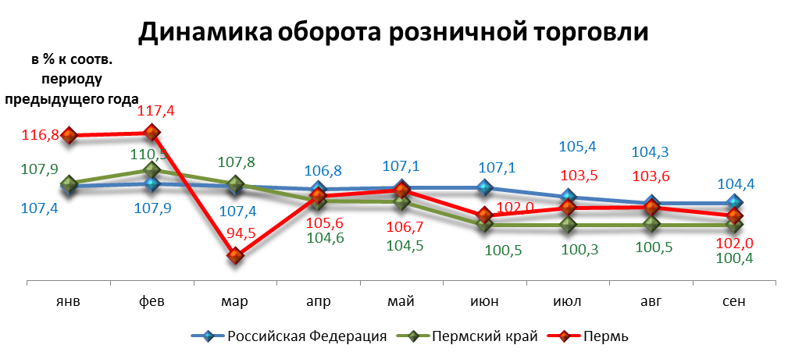

Индексы потребительских цен и тарифов на товары и услуги

 | Российская Федерация |  | Пермский край
 | к предыдущему периоду | к декабрю предыдущего года | к предыдущему периоду | к декабрю предыдущего года
Январь | 100,5 | 100,5 | 100,7 | 100,7
Февраль | 100,4 | 100,9 | 100,3 | 101,0
Март | 100,6 | 101,5 | 100,8 | 101,8
Апрель | 100,3 | 101,8 | 100,4 | 102,2
Май | 100,5 | 102,3 | 100,4 | 102,6
Июнь | 100,9 | 103,2 | 101,1 | 103,7
Июль | 101,2 | 104,5 | 101,0 | 104,8
Август | 100,1 | 104,6 | 100,0 | 104,8
Сентябрь | 100,6 | 105,2 | 100,6 | 105,4

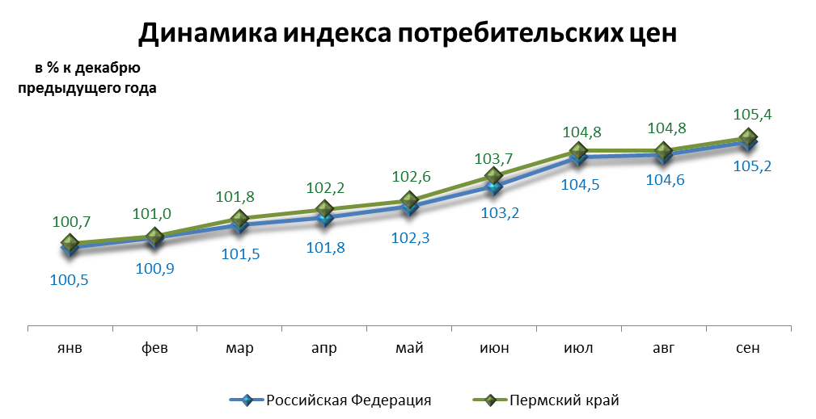

Среднемесячная номинальная начисленная заработная плата

 | Российская Федерация |  | Пермский край |  | Пермь
 | руб. | в % к соотв. периоду предыдущего года | руб. | в % к соотв. периоду предыдущего года | руб. | в % к соотв. периоду предыдущего года
Январь | 23 746,0 | 115,1 | 19 419,6 | 114,5 | 25 648,6 | 112,5
Февраль | 24 036,0 | 116,3 | 18 819,6 | 113,9 | 25 409,3 | 116,5
Март | 25 487,0 | 113,0 | 20 239,8 | 112,3 | 27 242,3 | 113,2
Апрель | 25 800,0 | 115,1 | 21 129,4 | 116,9 | 28 653,5 | 119,8
Май | 26 385,0 | 116,5 | 21 044,2 | 115,1 | 28 653,5 | 119,8
Июнь | 27 494,0 | 114,9 | 21 995,3 | 113,9 | 30 010,6 | 114,9
Июль | 26 684,0 | 114,1 | 21 806,0 | 113,9 | 29 344,0 | 115,6
Август | 25 718,0 | 112,3 | 21 214,0 | 112,1 | 28 071,7 | 112,4

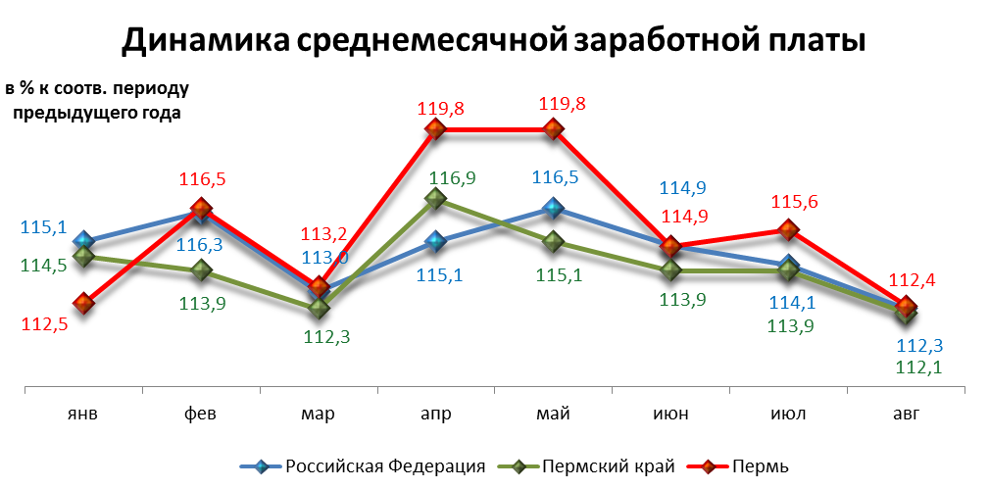

Динамика численности безработных

 | Российская Федерация |  | Пермский край |  | Пермь
 | тыс. человек | в % к предыдущему месяцу | человек | в % к предыдущему месяцу | человек | в % к предыдущему месяцу
Январь | 1 298,0 | 100,9 | 27 484,0 | 77,1 | 5 145,0 | 99,3
Февраль | 1 331,0 | 102,6 | 28 266,0 | 76,4 | 4 935,0 | 95,2
Март | 1 313,0 | 98,7 | 27 953,0 | 78,4 | 4 723,0 | 91,1
Апрель | 1 254,0 | 95,5 | 25 963,0 | 76,9 | 4 363,0 | 84,2
Май | 1 185,0 | 94,5 | 24 137,0 | 78,2 | 3 936,0 | 75,9
Июнь | 1 127,0 | 95,1 | 22 843,0 | 78,0 | 3 694,0 | 71,3
Июль | 1 086,0 | 96,4 | 21 428,0 | 75,2 | 3 449,0 | 66,5
Август | 1 068,0 | 98,3 | 20 713,0 | 77,2 | 3 341,0 | 64,5
Сентябрь | 1 022,0 | 95,7 | 18 546,0 | 75,5 | 3 139,0 | 60,6

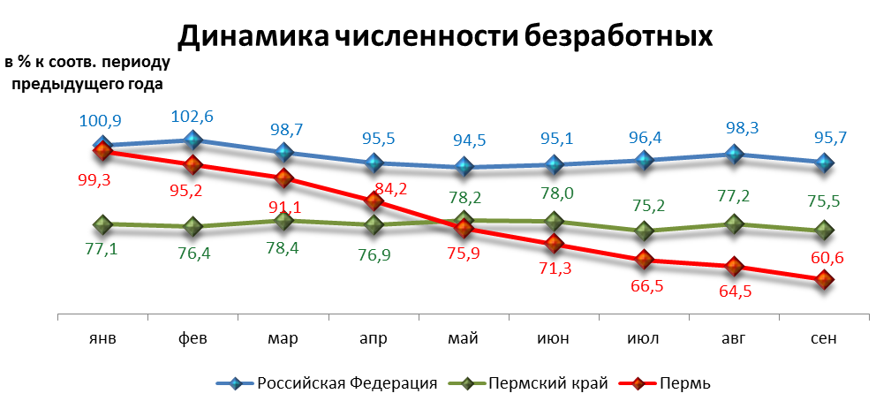

При подготовке Кратких итогов социально-экономического развития города Перми за январь-сентябрь 2012 года использовались данные Территориального органа Федеральной службы государственной статистики по Пермскому краю, ГУ Центр занятости населения города Перми Пермского края и информация, представленная функциональными органами администрации города Перми.

Ответственный исполнитель:
отдел анализа и прогнозирования
Планово-экономического департамента администрации города Перми
Аксенова Татьяна Леонидовна
212 19 97

